**2014年9月28日　商船学科　卒業式**

卒業式の開始前に視聴覚教室で同窓会から「同窓会」の説明をしました。

講師はＳ44年Ｅ小木曽氏。同窓会はイイよと、ナイススピーチでした。

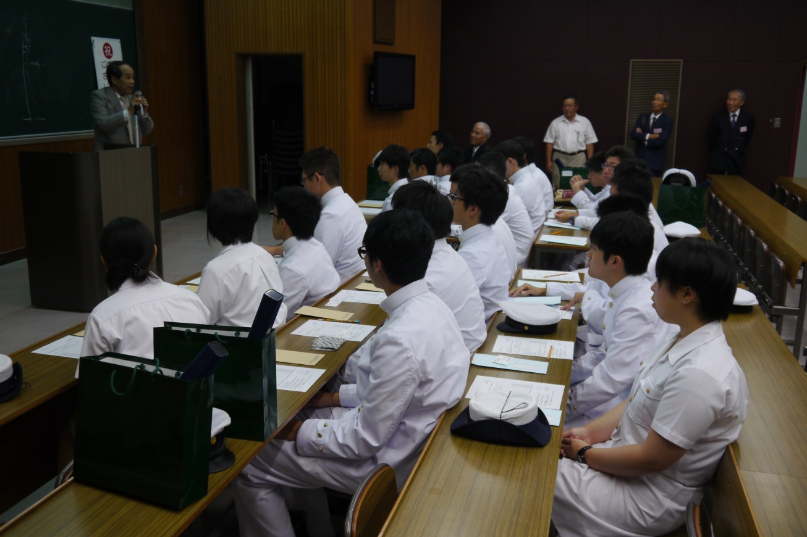

**卒業証書授与**

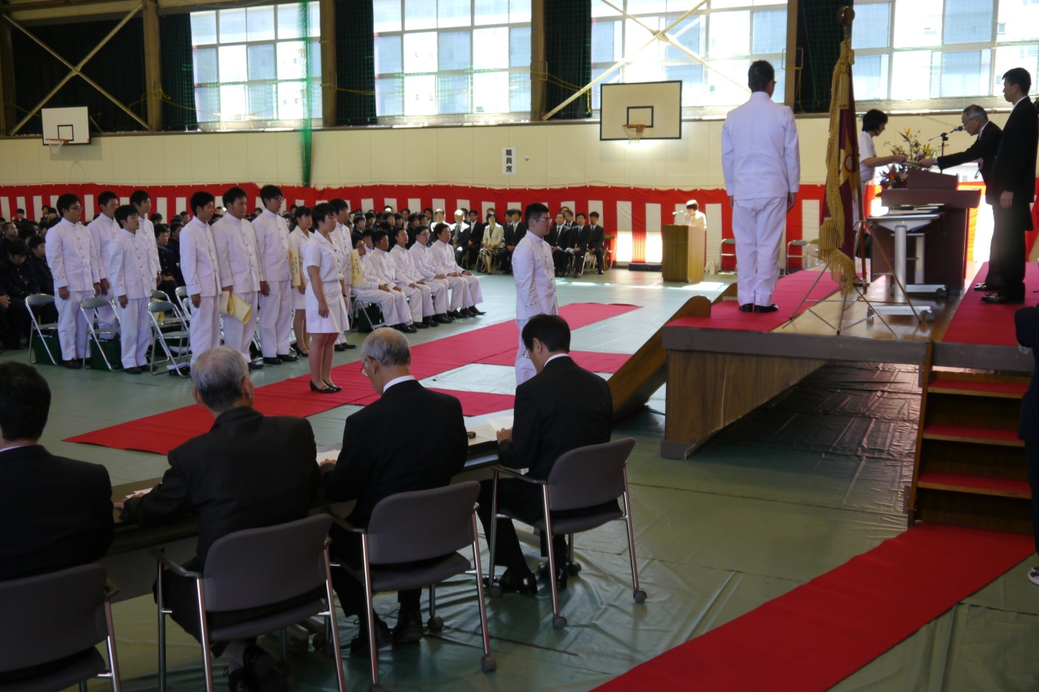

**卒業生一同の写真**

全員、前途洋々ですね。

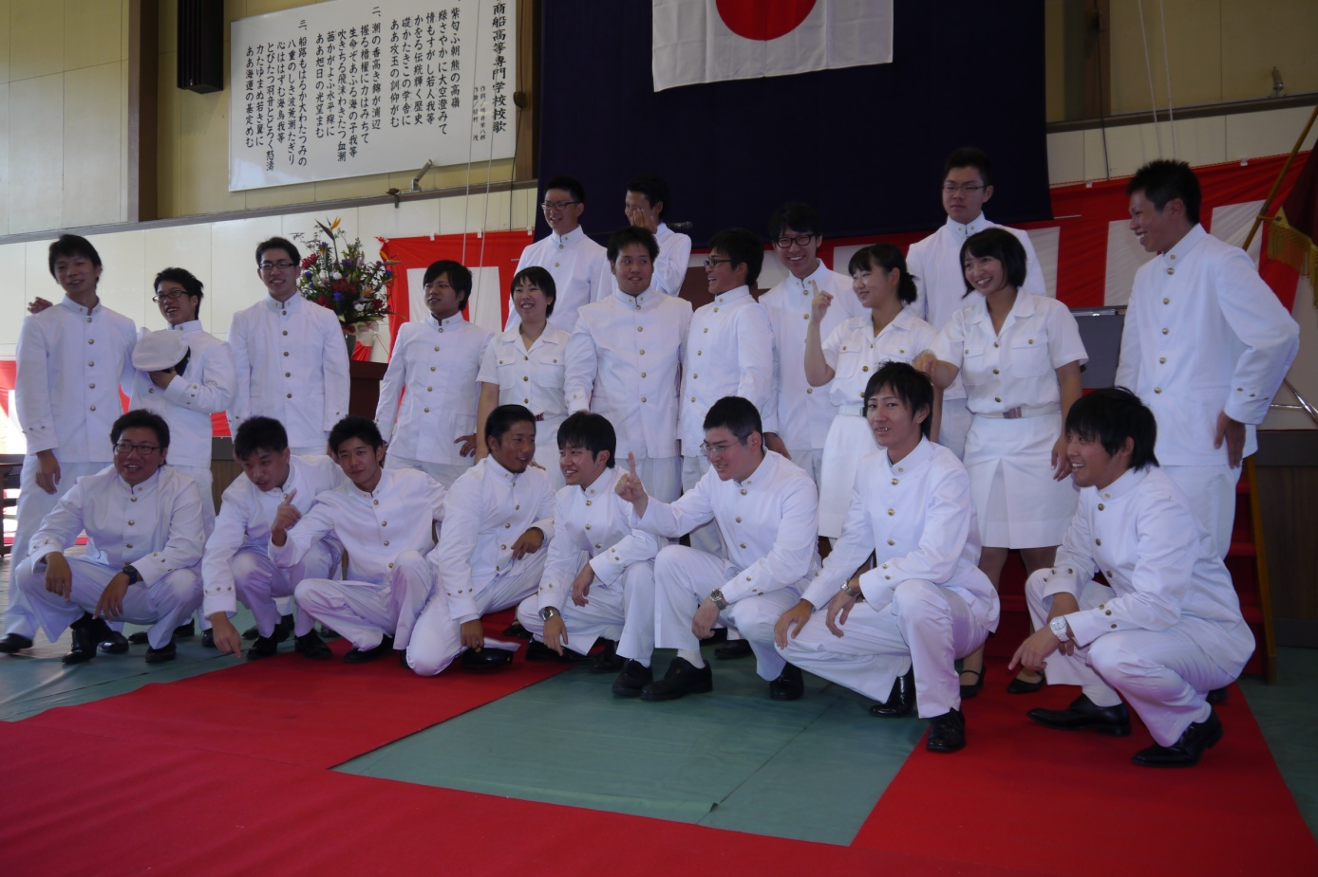

**校長祝辞**

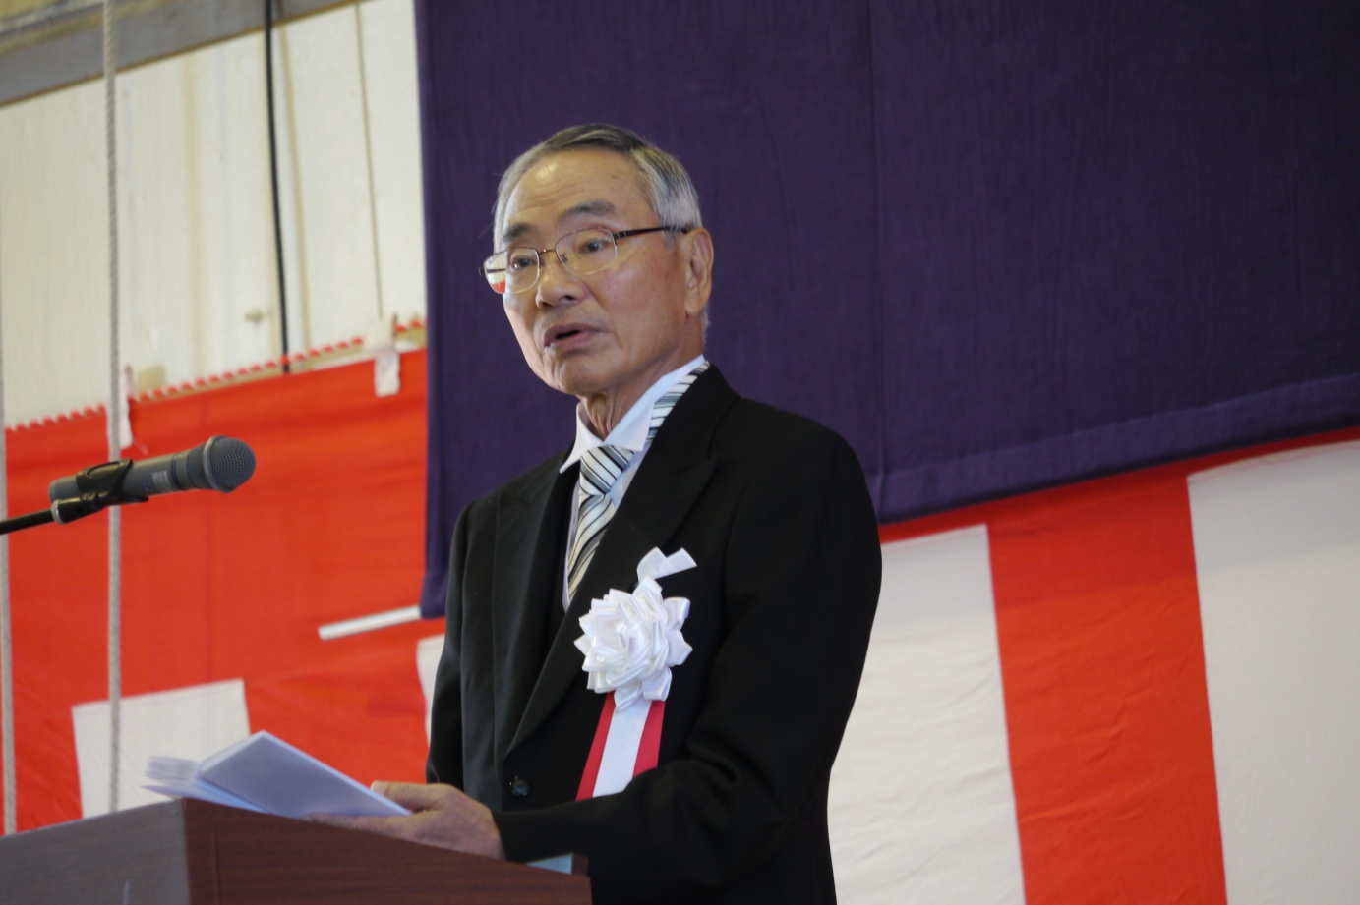

**山田同窓会副会長祝辞**

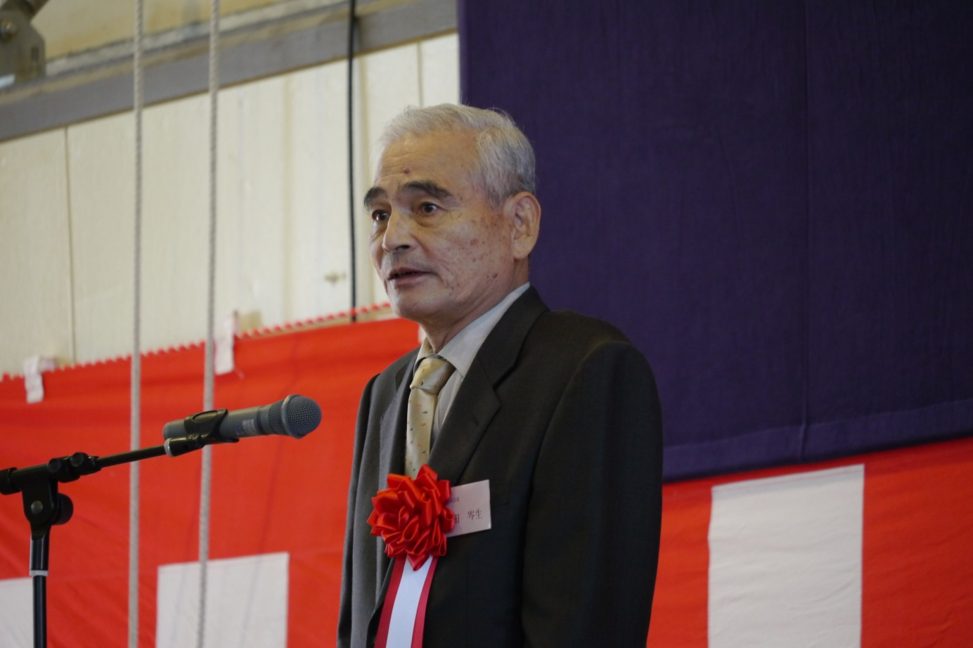

**岩田全日本船舶職員協会会長祝辞**

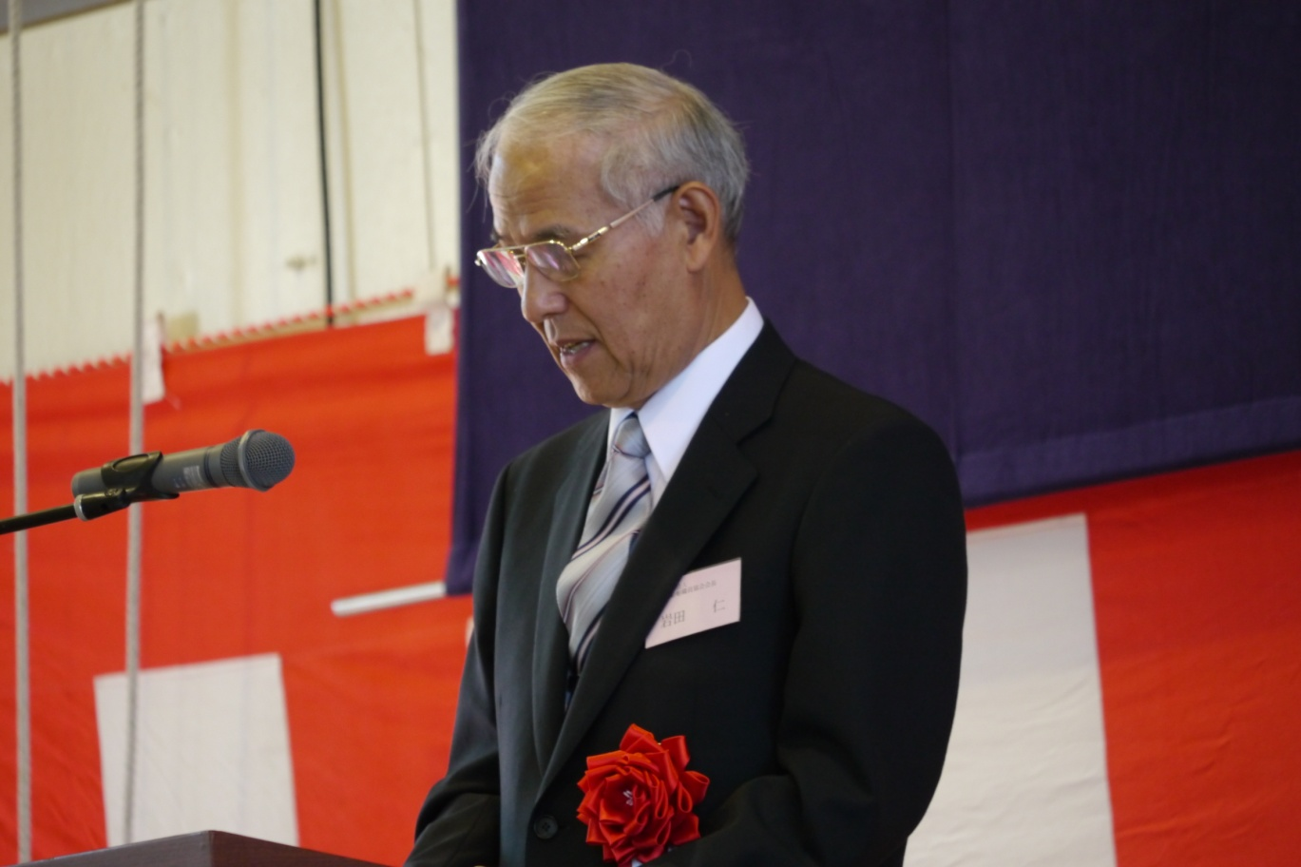

**相変わらず応援団風の校歌斉唱。何とかなりませんかねー。**

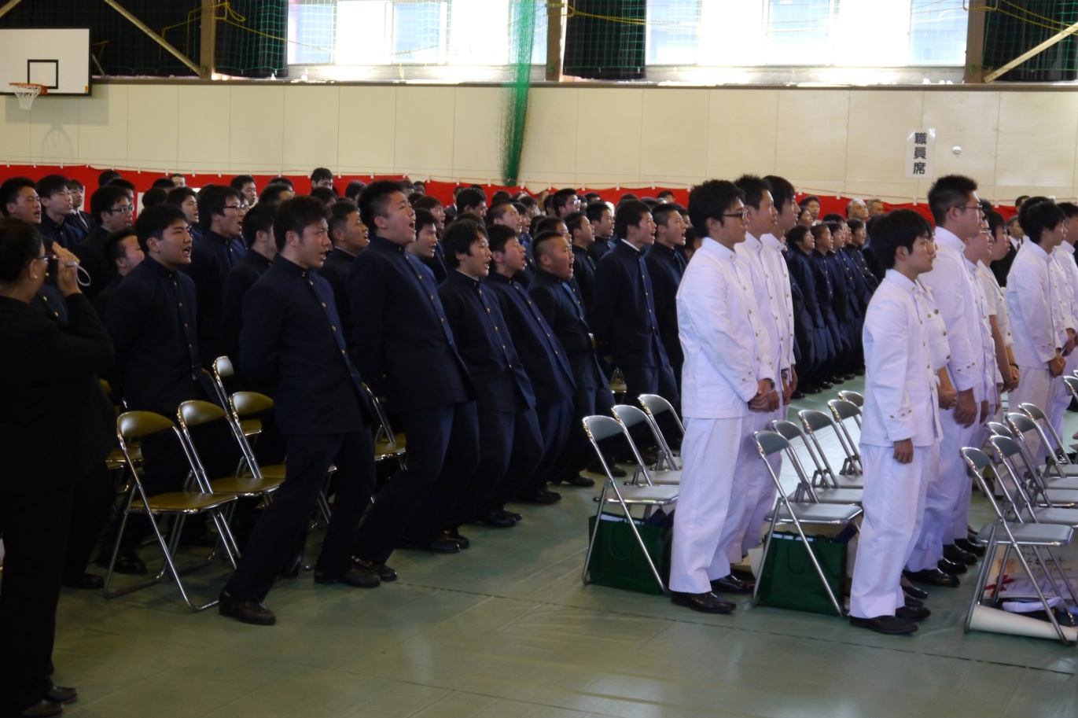

**ごきげんよ―――**

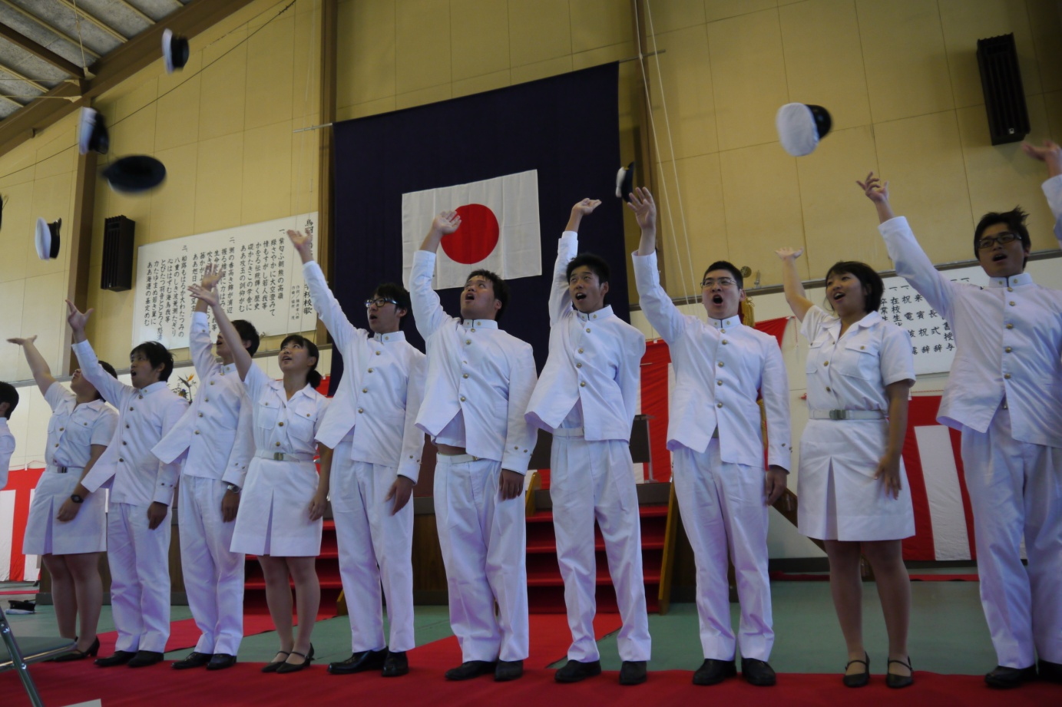

**謝恩会会場入り口で同窓会が個人情報を収集。**

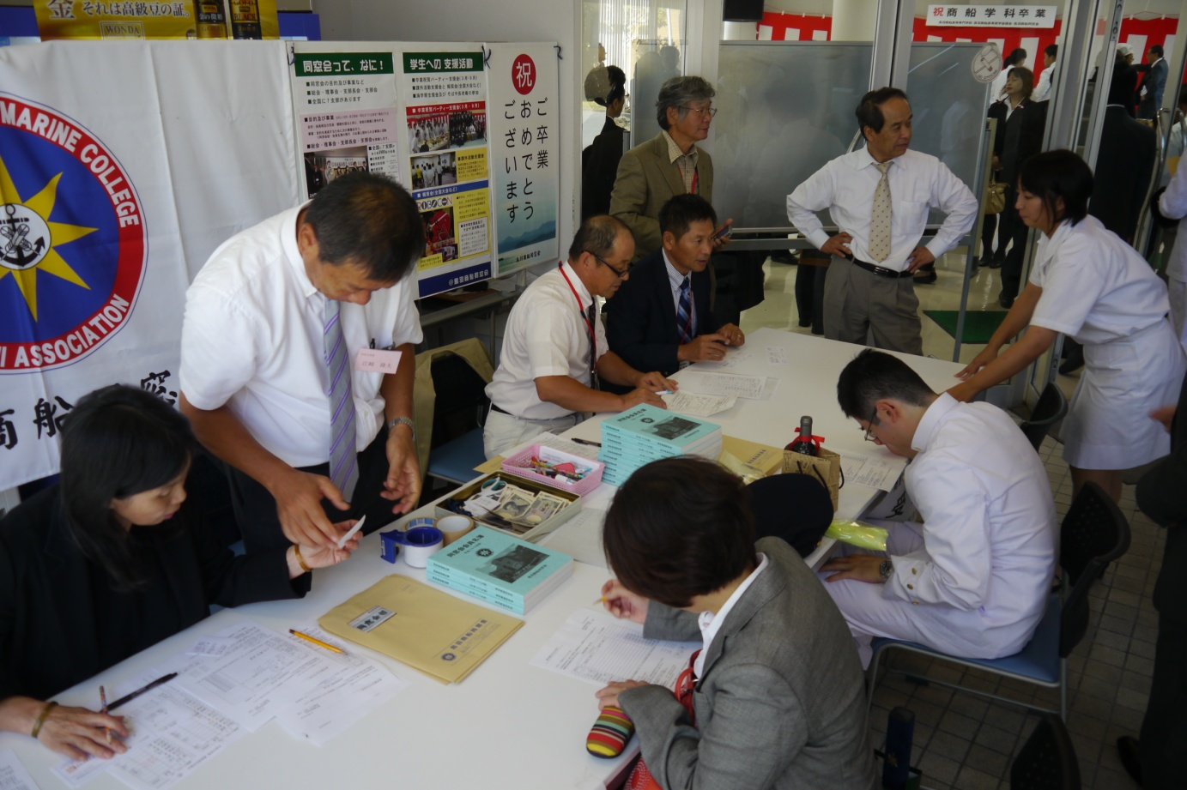

**謝恩会で古川伊勢志摩支部長　万歳三唱**

